Инструкция по формированию документа
«Уведомление о постановке на воинский учет»

Для выполнения приказа № 01-05/141 от 12.10.2012 по ОмГУ о постановке на воинский учёт обучающихся по очной форме обучения студентов первого курса и аспирантов первого года обучения для формирования Уведомления о постановке на воинский учет (см. Приложение 2 Приказа) в ИИАС «Учебный процесс» в меню добавлен новый пункт КОНТИНГЕНТ СТУДЕНТОВ→ДОКУМЕНТЫ СТУДЕНТОВ→Уведомление о постановке на учет.
Формирование уведомления начинается с универсальной формы «Список документов (Уведомление о постановке на воинский учет) » (см. рисунок 1). Форма представляет собой список документов в виде таблицы и набора инструментов: выпадающий список отделов [1], которые доступны пользователю для работы, кнопки добавления [4] удаления [5] и печати [6] документов.
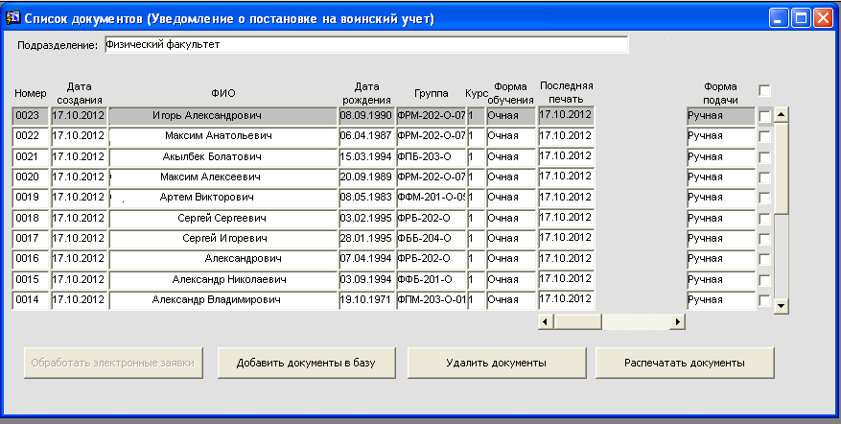
1
4
5
6
2
Рисунок 1. Форма «Список документов»

В таблице выводятся документы выбранного типа, принадлежащие отделу, выбранному из списка отделов [1].
По нажатию кнопок <Удалить документ> [5] или <Распечатать документ>[6], происходит соответствующее действие для отмеченных студентов.
При нажатии кнопки <Добавить документы в базу > открывается форма «Список студентов для формирования документов» (см. рисунок 2). Форма содержит список студентов в виде таблицы [1], кнопки подготовки документов [4] и отмены операции [5].
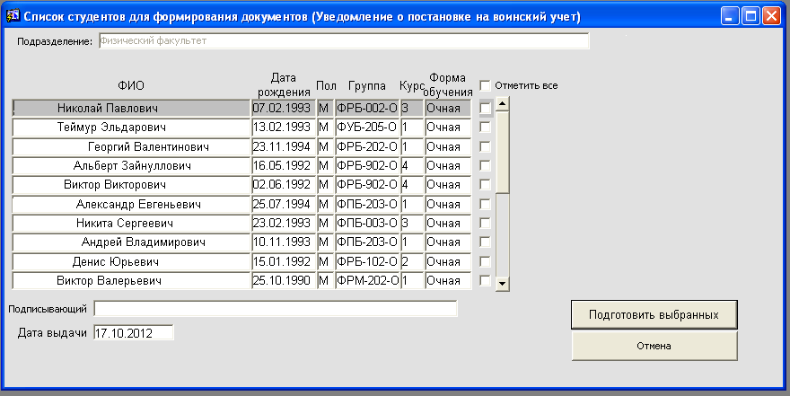
1
4
5
Рисунок 2. Форма «Список студентов для формирования документов»

В таблице формы выводятся студенты, удовлетворяющие условию выборки для данного типа документа (мужчины очники) и принадлежащие к выбранному отделу.
По нажатию кнопки <Отмена> происходит возвращение на форму «Список документов».

Для формирования уведомления заполнять поле «Подписывающий» НЕ НУЖНО!

При нажатии кнопки <Подготовить выбранные> открывается форма «Формирование документов» (см. рисунок 3). Форма содержит список выбранных на предыдущей форме студентов документов [1], а так же кнопки создания документов - <Создать документ>[2], возврата к предыдущей форме - <Назад>[3] и отмены-<Отменить> [4].

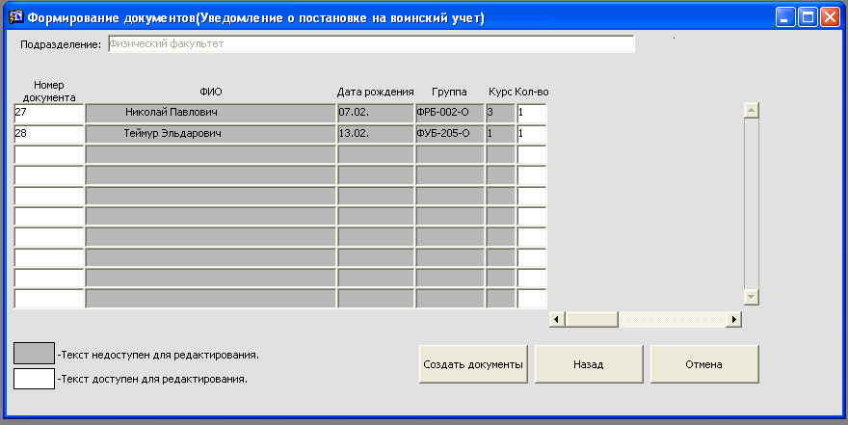
1
2
3
4
Рисунок 3. Форма «Формирование документов»

При нажатии кнопки <Создать документы>, документы добавляются в базу данных, происходит возврат к форме «Список документов», и созданные документы выводятся на печать.
При нажатии кнопки <Отменить> происходит возврат к форме «Список документов», при этом новые документы не создаются.

Уведомление формируется для каждого студента индивидуально и состоит из двух частей: нижняя часть подписывается студентом лично с указанием даты получения и расшифровкой подписи и остается в деканате, верхняя часть отдается студенту.

